

《软件过程管理》
实验报告

学 院： | 信息工程学院
组 别：
小 组 成 员：

实验三 Git工具的协作开发
【实验目的】
- 掌握Git管理工具的使用方法。
- 掌握多人如何利用Git工具进行协作开发。
【实验内容】
- 创建git账户，并将小组成员加入项目仓库。
- 利用Git工具完成项目文档上传、修改、版本控制。

【实验报告要求】
- 实验以小组为单位完成。
- 要有实验步骤以及相应的截图。
- 实验报告以小组为单位，提交至110平台。

【实验步骤】
- 安装git、注册gitee账号。
创建仓库SoftwareProcessManagement，并完成配置。
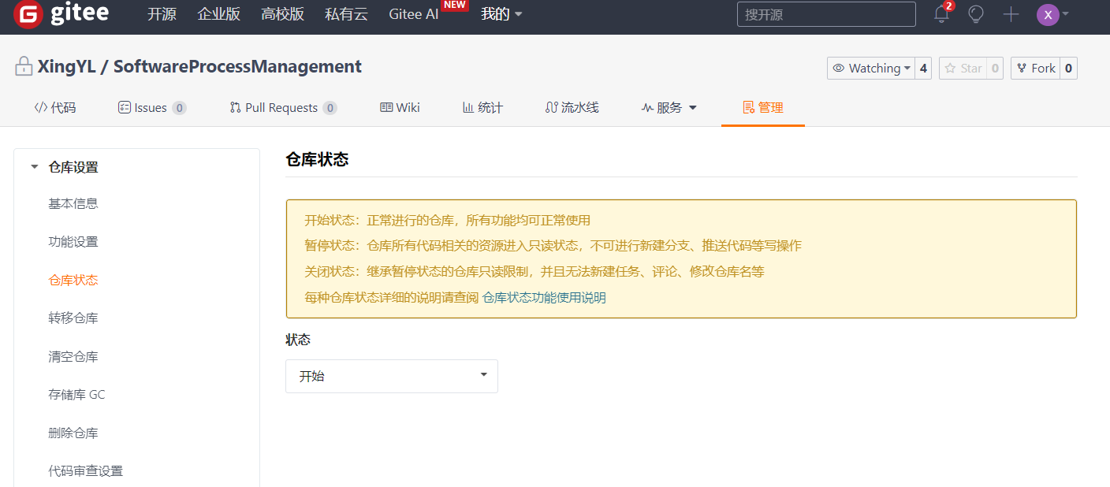
图 1-完成git仓库的创建与配置

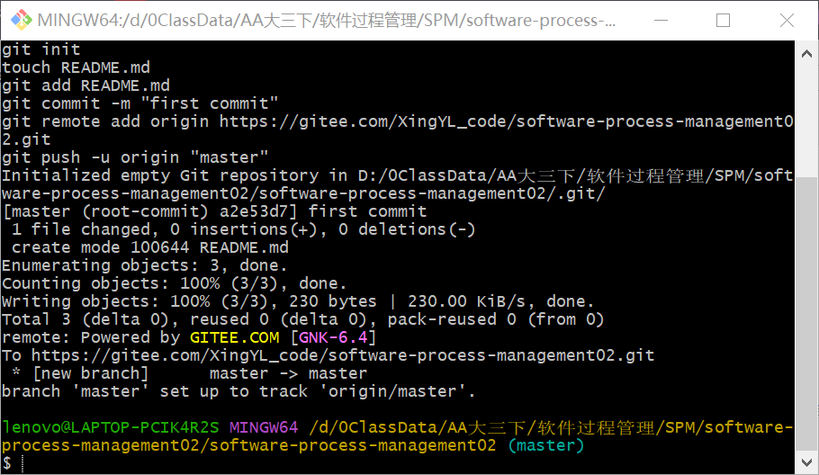
图 2-初始化仓库

- 邀请小组成员加入仓库。
找到https地址，将地址信息发送给小组成员。
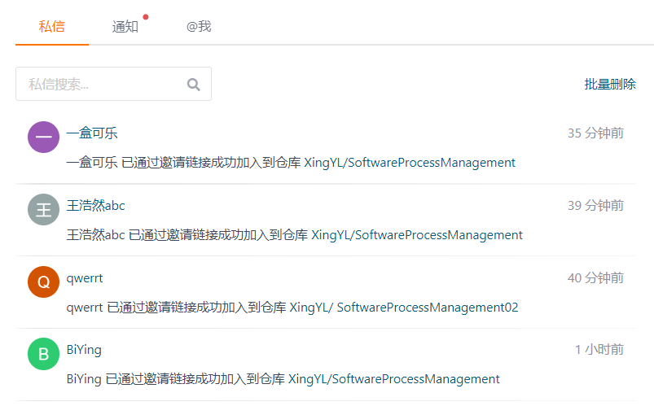
图 3-成员加入仓库

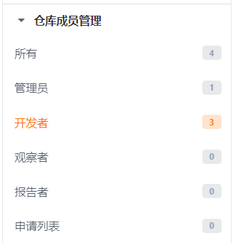
图 4-成员管理

- 在本地建立文件，并右键找到”Open Git Bash here”进入bash命令行。
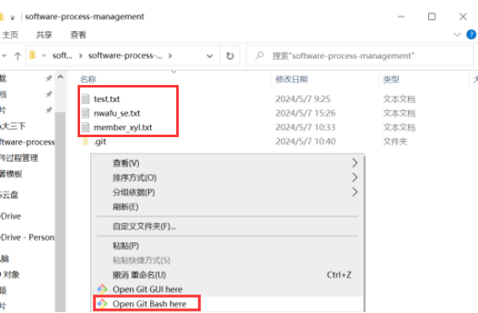
图 5-文件建立与bash命令行

依次使用git add、git commit -m将文件的更改添加到暂存区再将文件由暂存区提交到版本库，再通过git remote add命令将远程仓库的地址添加到本地仓库中。
最后使用git push -u origin master命令用于将本地的master分支推送到名为"origin"的远程仓库，并设置本地的master分支与远程的master分支进行关联。
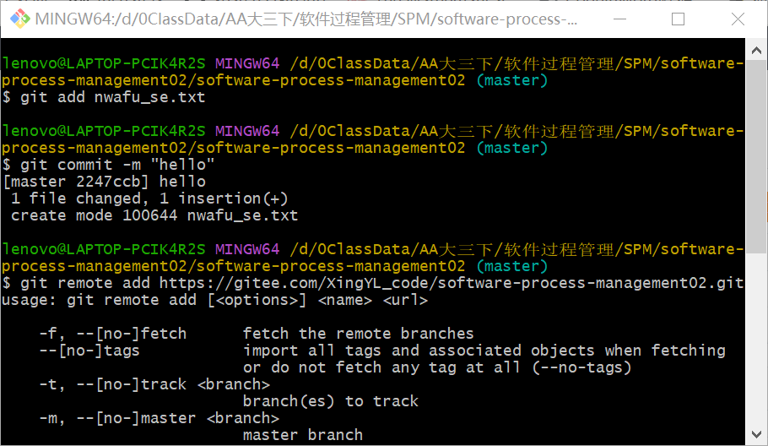
图 6-文件的添加与提交

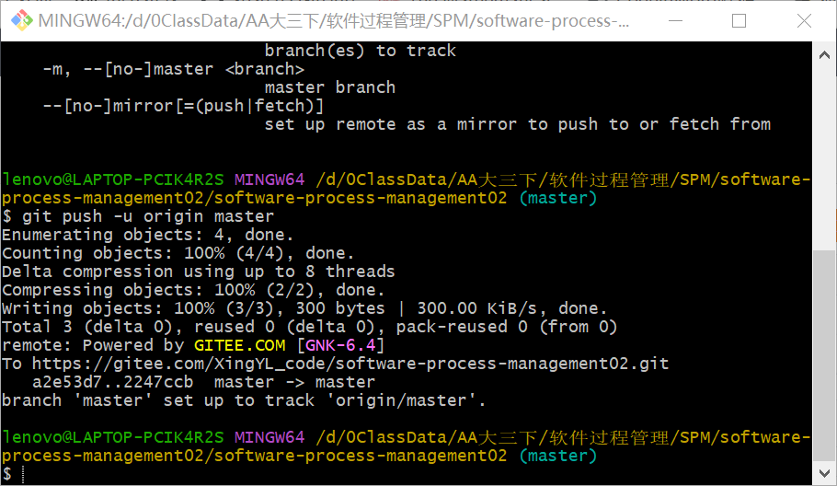
图 7-文件上传到远程仓库

- 在本地修改文件，例如将原内容”tttt”修改为”this is xingyl’s test“
再使用命令将新文件同步到gitee仓库，还可通过 git reflog 命令查看记录。
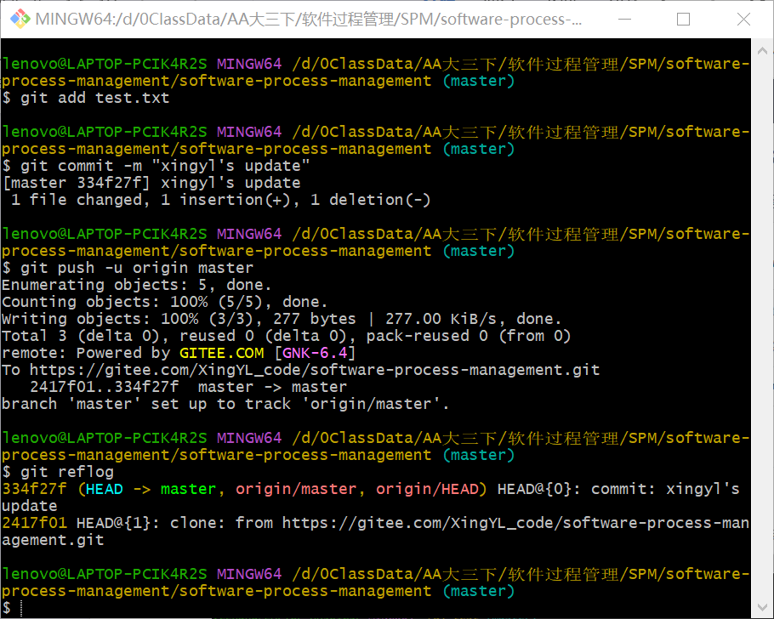
图 8-文件修改
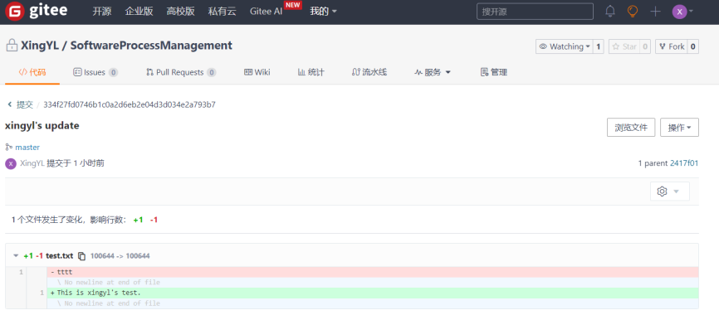
图 9-在gitee中查看修改

- 小组成员加入git远程仓库，并通过git clone命令拷贝项目到本地。
git remote add origin 命令：用于将本地仓库与远程仓库关联起来。
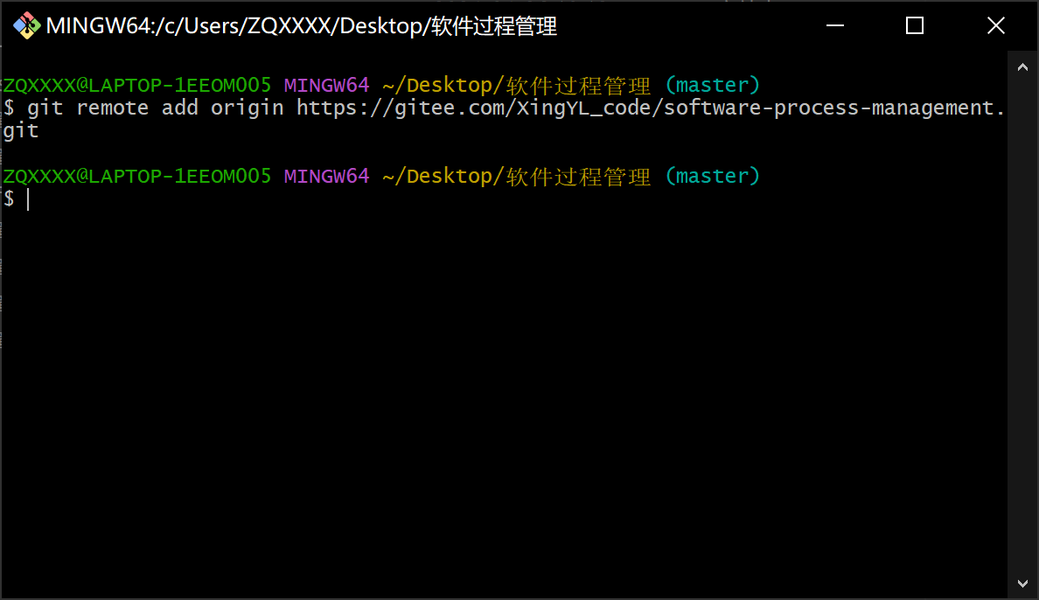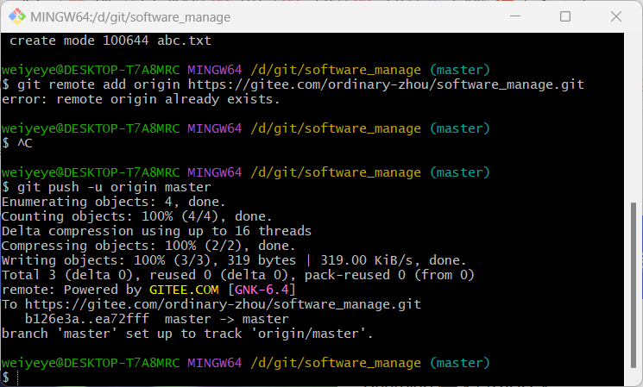
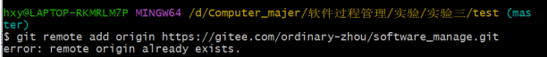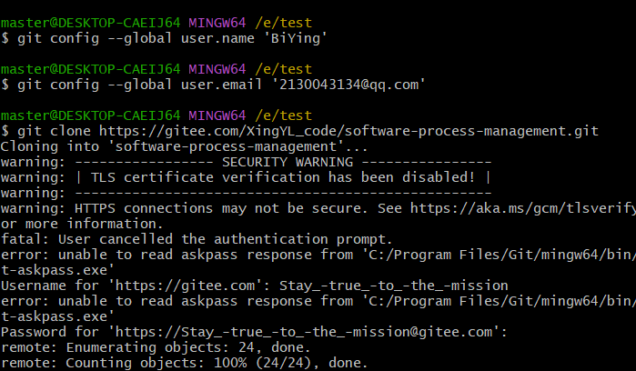
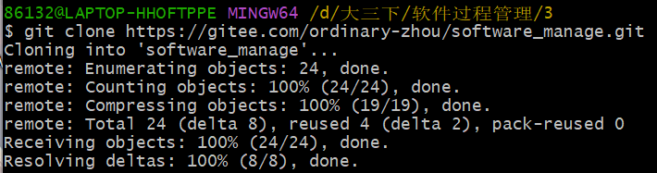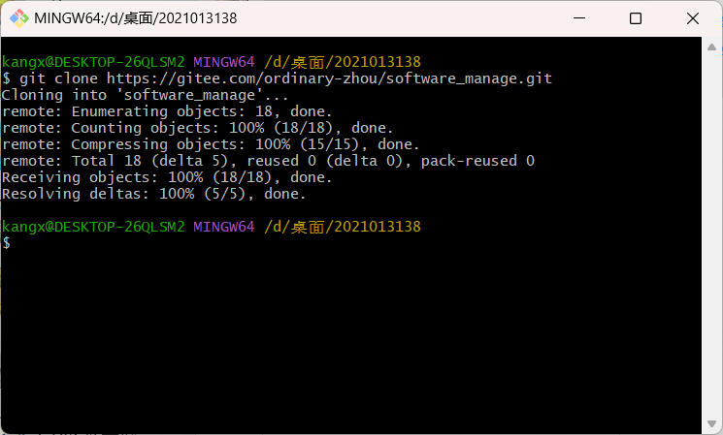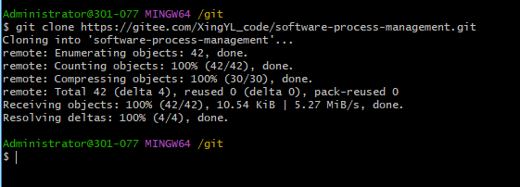
图集 1-组员操作：进入仓库与项目拷贝

- 小组成员分别创建自己的文件并上传到仓库。

git add 命令：用于将工作目录中的更改添加到暂存区。
git commit -m 命令用于将暂存区的更改提交到本地仓库，并附带一条描述性的提交消息。
git push -u origin master 命令用于将本地分支的更改推送到远程存储库的主分支。这将把本地更改同步到远程仓库
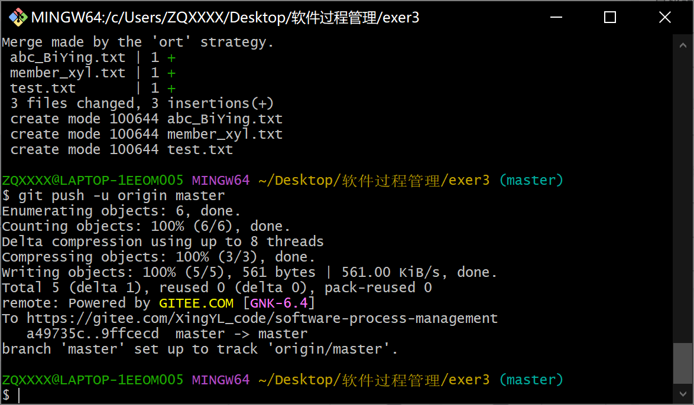
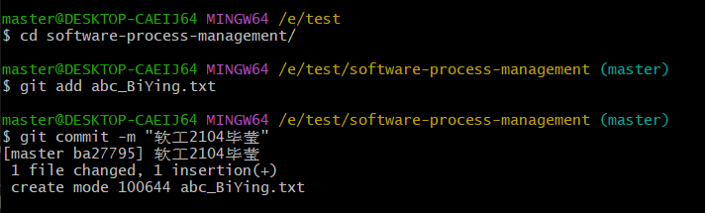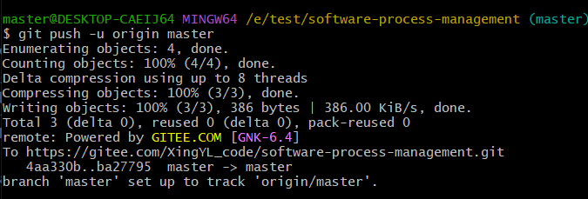
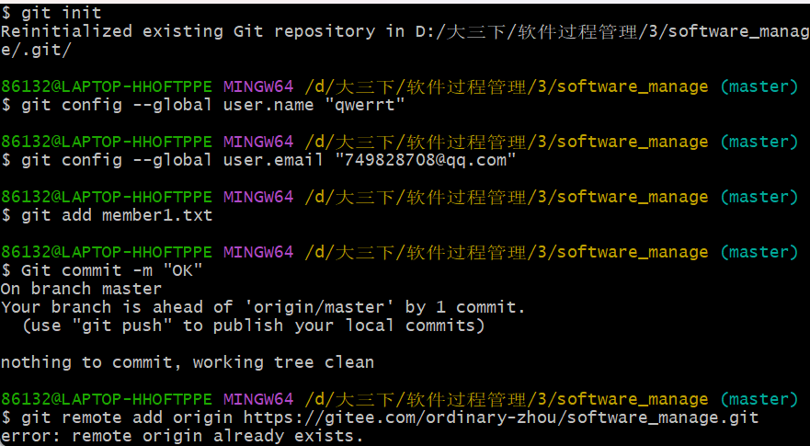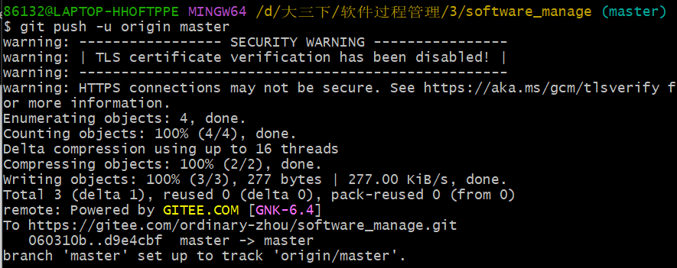
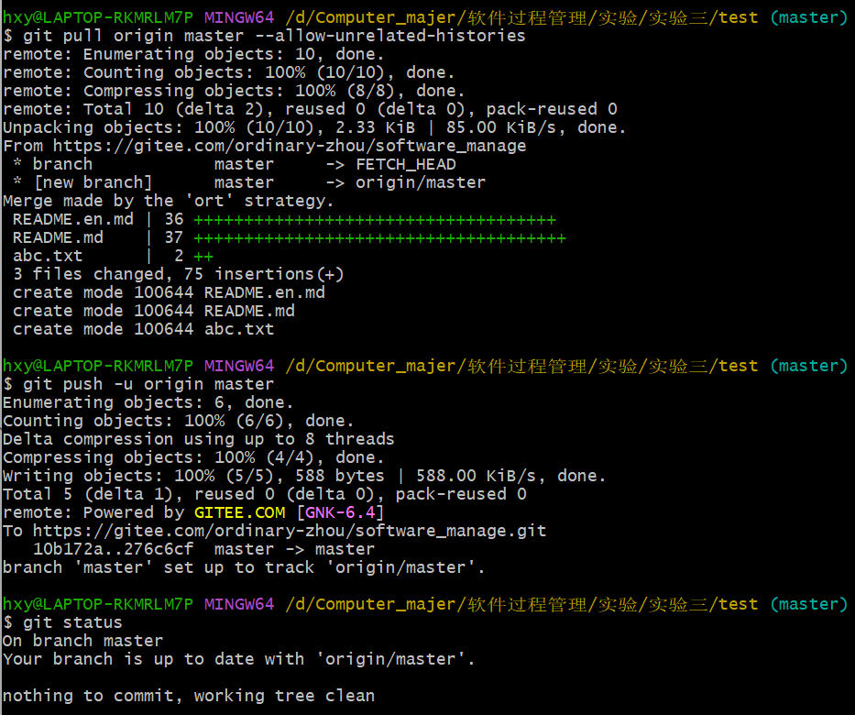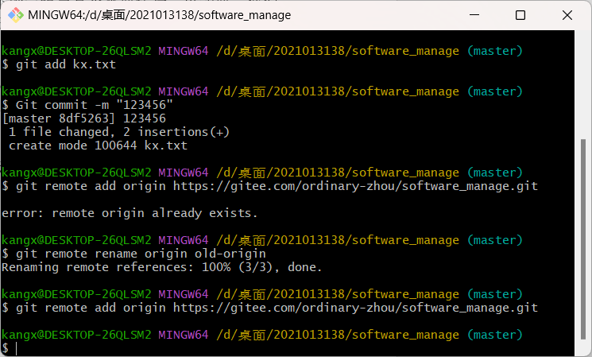
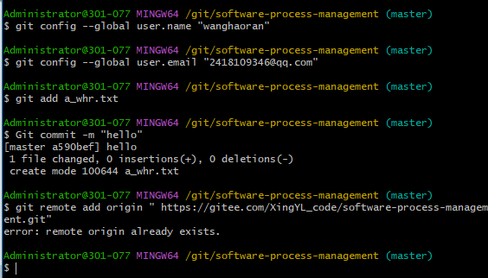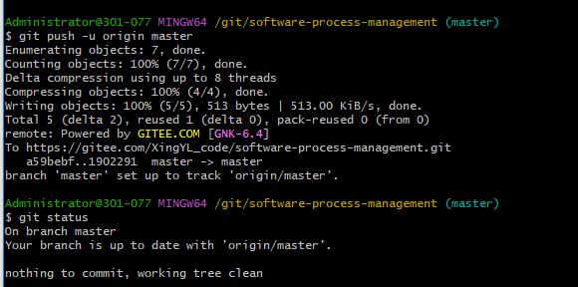
图集 2-组员操作：各自创建文件并完成上传

从gitee查看，小组成员的文件均成功上传至仓库。
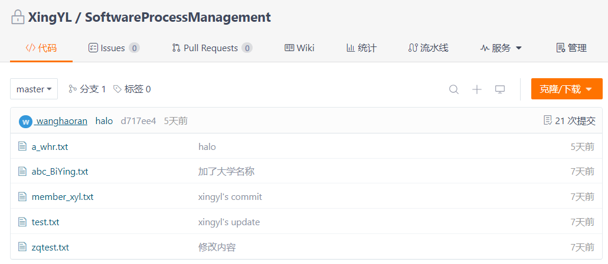
图 10-从仓库查看成员文件

- 修改、更新文件并再次上传到仓库。
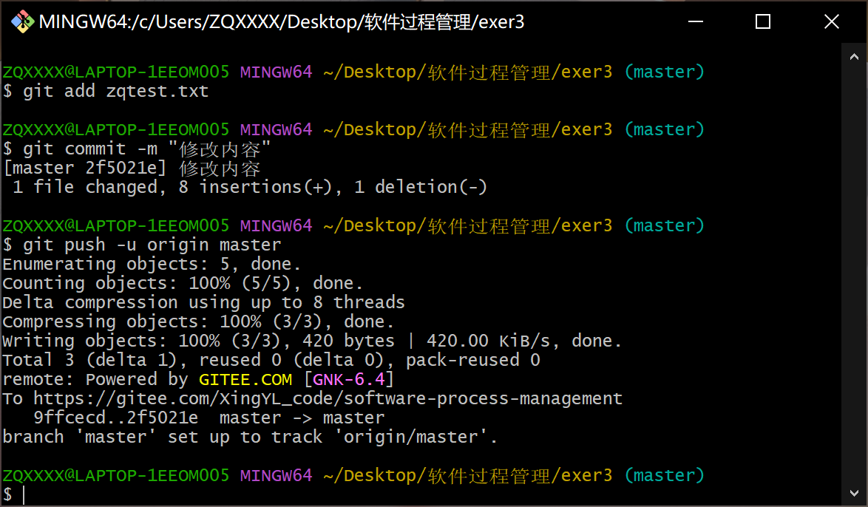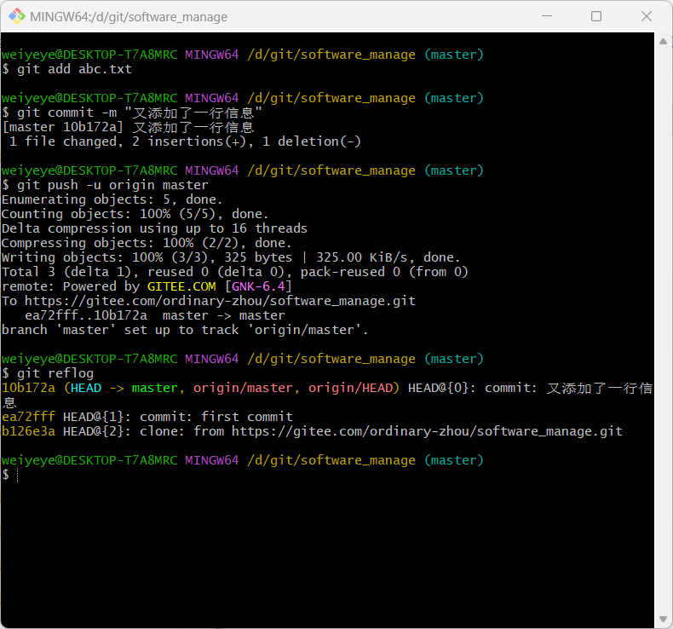
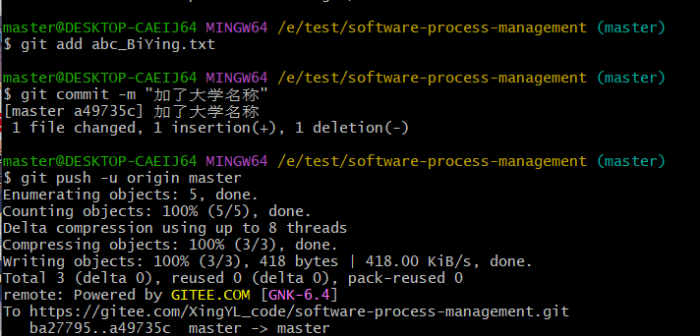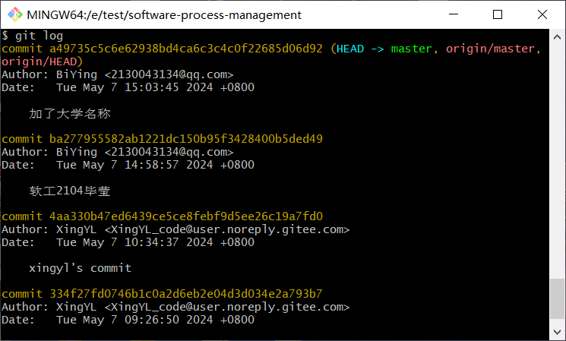
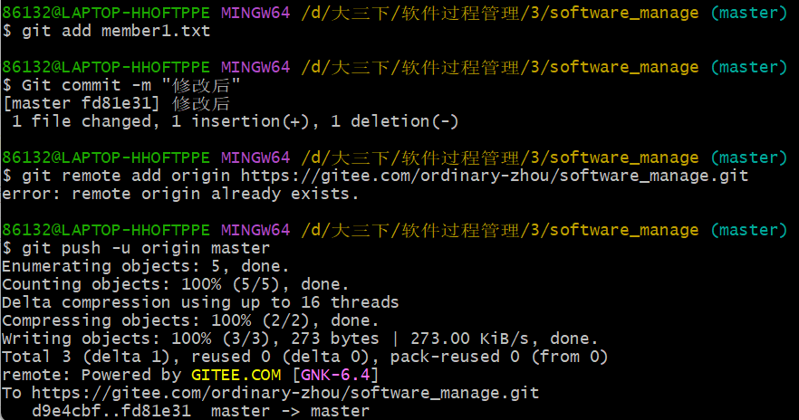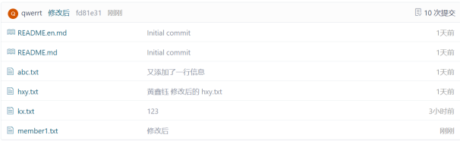
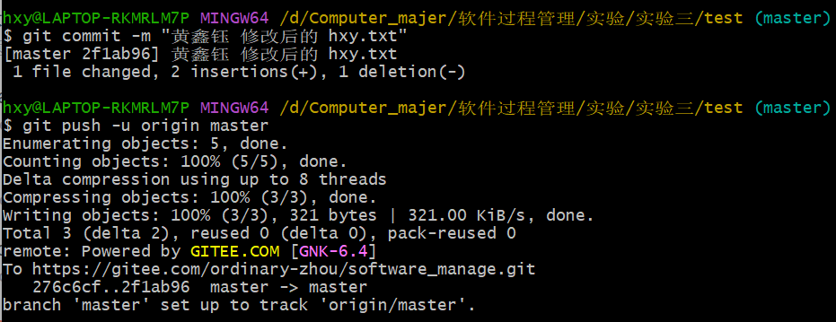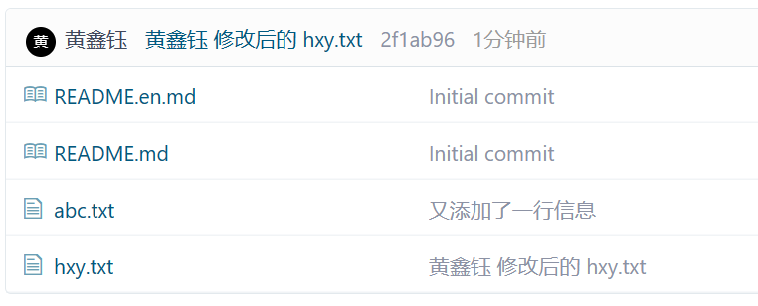
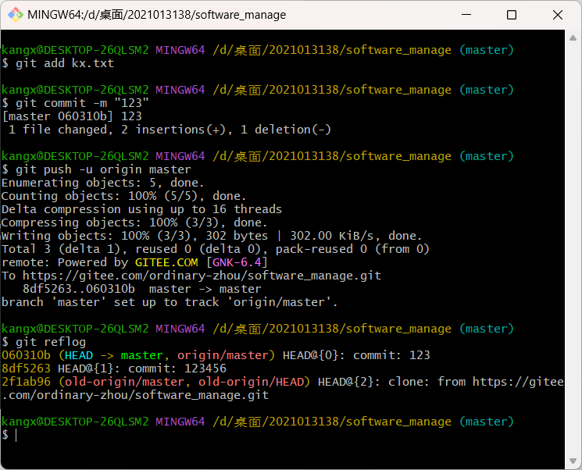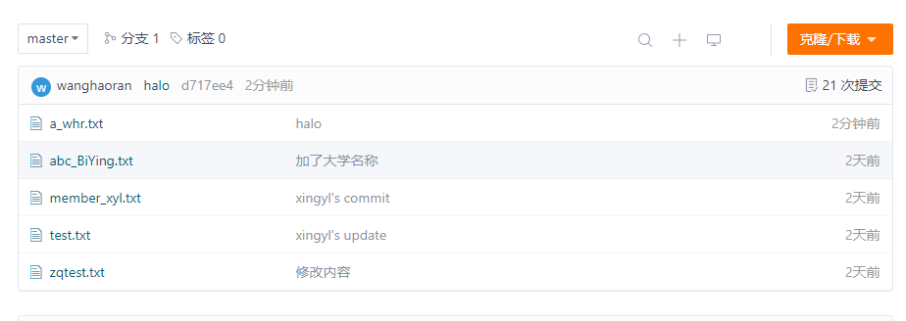
图集 3-组员操作：更新文件并上传仓库

可在gitee平台中查看记录。
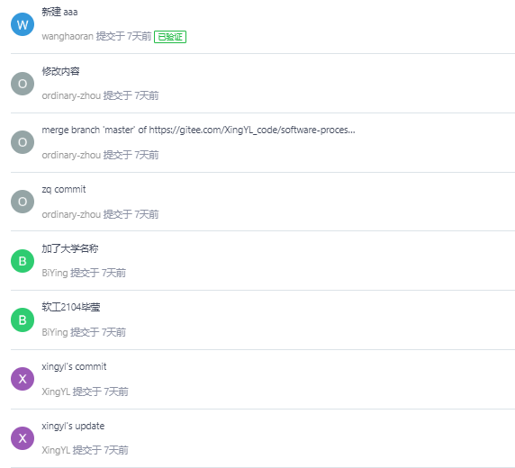
图 11-修改记录1
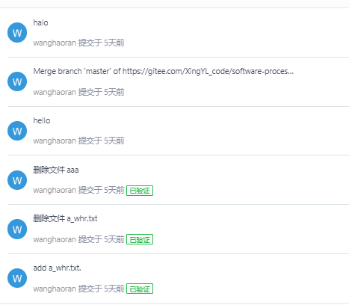
图 12-修改记录2

- 小组成员各自尝试将项目回滚到某版本。
git checkout 命令：回到上一个版本。
git reset --mixed命令：–mixed是默认参数，该命令是重置HEAD和index区，即 可以使用git reset命令重置文件状态。
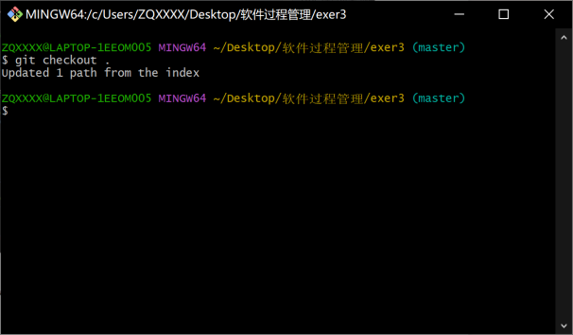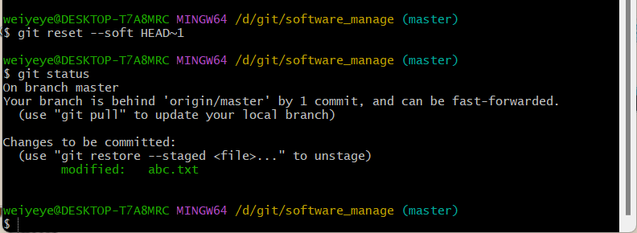
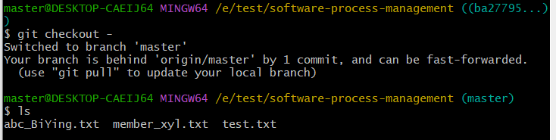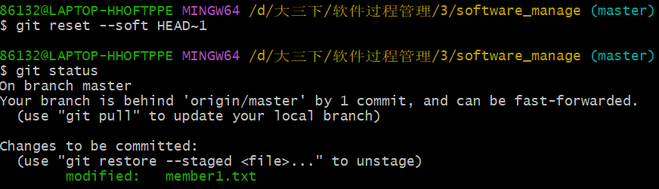
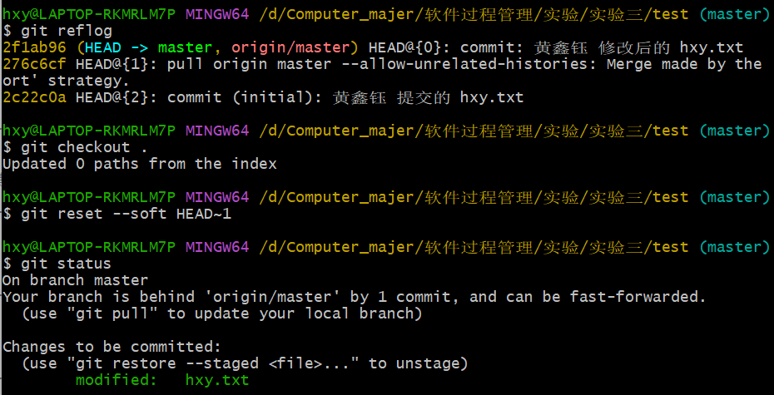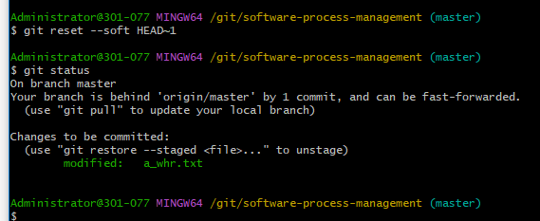
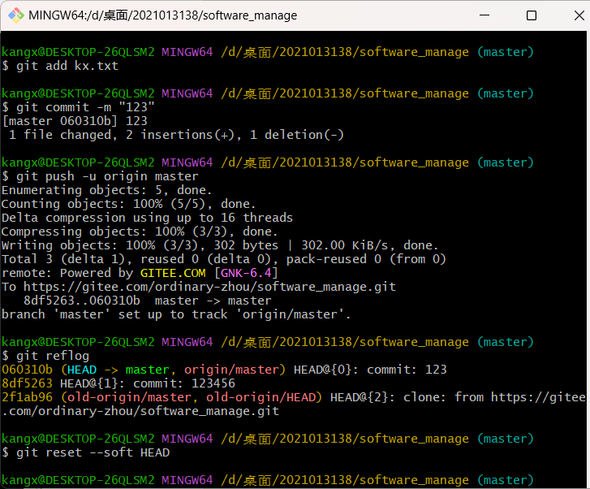
图集 4-组员操作：版本回滚

checkout 本意是检出的意思，也就是将某次commit的状态检出到工作区；所以它的过程是先将HEAD指向某个分支的最近一次commit，然后从commit恢复index，最后从index恢复工作区。git checkout . 放弃工作区中全部的修改，查看对应文件确实回到上一个版本。

- 小组成员对git命令的学习、理解与运用
git log命令：查看历史
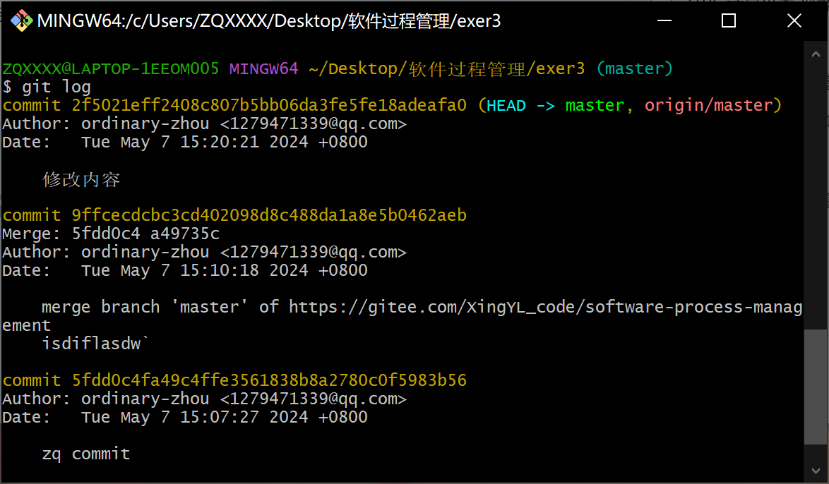
图 13-历史查询

git branch命令：创建分支并切换分支。
之后使用git merge可以合并分支。

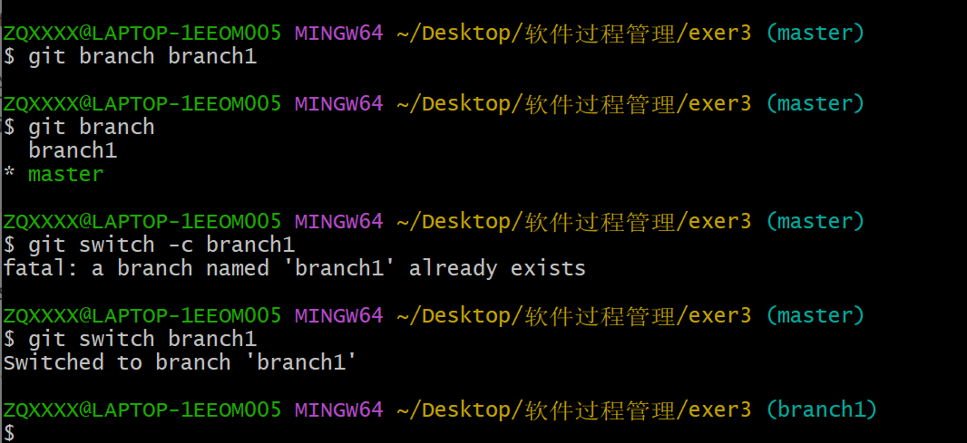
图 14-分支管理

git diff -- 文件名：查看文件的差异
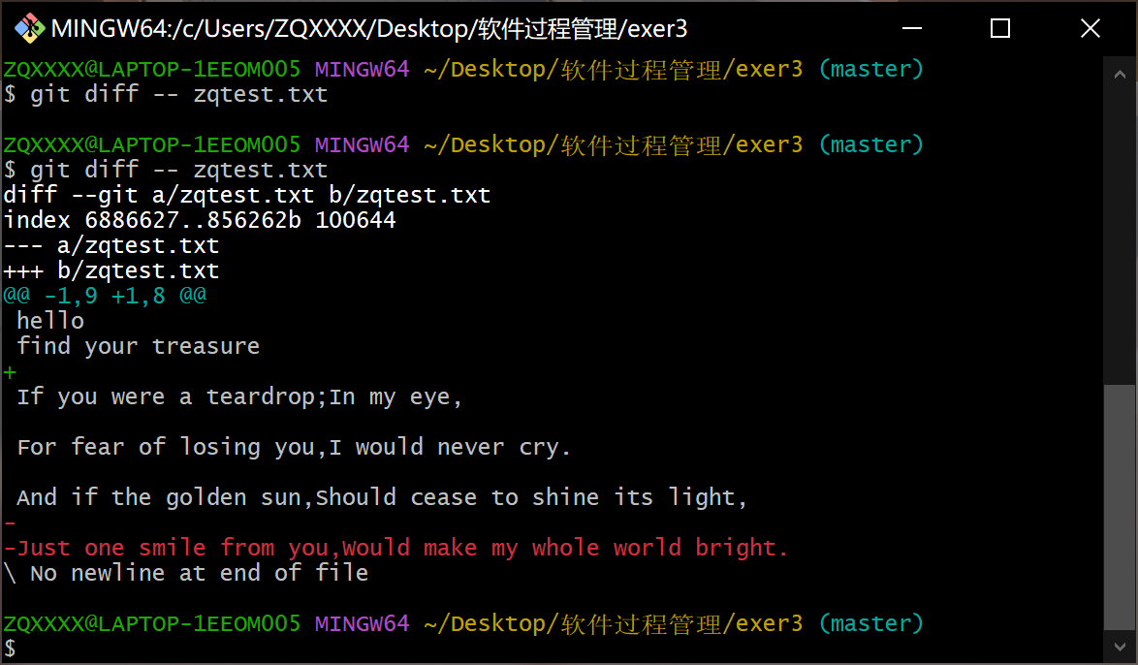
图 15-文件差异查询

- Gitee仓库最终概况
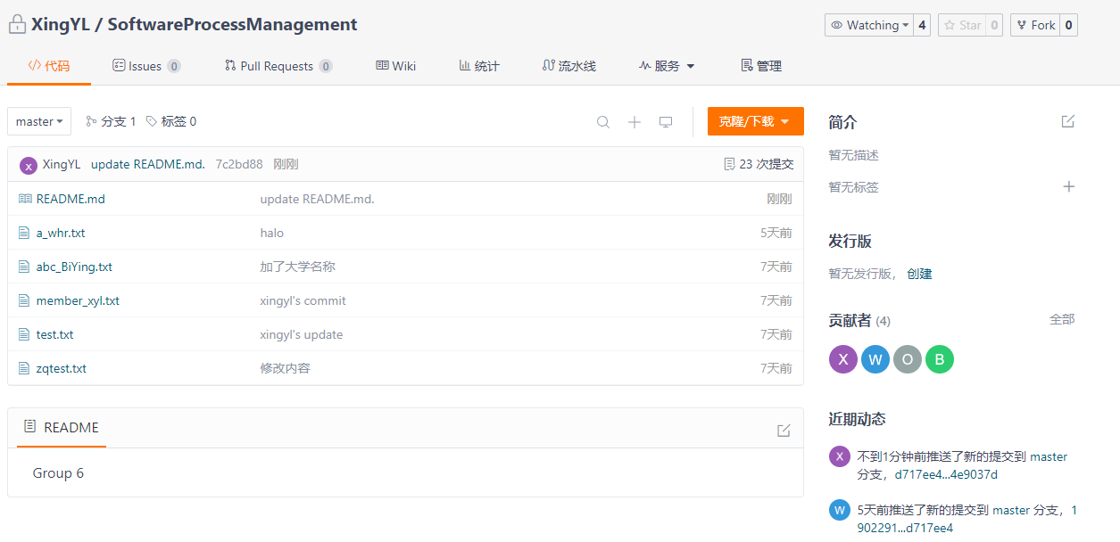
图 16-仓库概况

【实验心得体会】
在Git版本控制小组实验中，我们不仅学会了如何正确地使用Git来管理和协作开发项目，并通过实际操作加深了对其原理和功能的理解。小组成功地实现了代码的共享和协作开发。每个人都可以在本地独立地开发和测试代码，然后通过Git将自己的修改推送到远程仓库，并与团队成员进行合并和代码审查。这种分布式的开发模式使协作更加灵活，可以提高工作效率和代码质量。部分小组成员也发表了感言。
同学1：之前使用过git仓库，但是没有系统的梳理过命令。这次实验加入到别人创建的仓库，在第一步就遇到了问题，就是版本不同步的问题，需要强制git pull拉取最新版本。git reset可以回退版本，而git checkout则是撤销修改，丢弃的是工作区的内容。HEAD指向的版本就是当前版本，因此，Git允许我们在版本的历史之间穿梭，使用命令git reset --hard commit_id。穿梭前，用git log可以查看提交历史，以便确定要回退到哪个版本。git还鼓励使用大量的分支，不同的分支就代表不同的版本，分支间的不同与合并需要搞清楚。
同学2：很早之前下载git，但是不清楚它的命令模式，本次实验是对git命令的一个熟悉和学习。在实验过程中在上传文件时出现了问题，主要就在于开始使用git时由于不熟悉遗留下蛮多问题，好在通过查阅资料解决，顺利完成了本次实验。

